Лекция 1
Кинематика поступательного и вращательного движения

План
- Предмет и цели изучения физики
- Предмет изучения кинематики. Система отсчёта.
- Основные понятия кинематики: материальная точка, траектория, путь и перемещение.
- Основные характеристики механического движения: средняя скорость, мгновенная скорость, ускорение.
- Равномерное прямолинейное движение. Кинематическое уравнение равномерного движения. Графики зависимости кинематических величин от времени.
- Равнопеременное прямолинейное движение, его уравнение. Графики.
- Криволинейное движение
- Ускорение при криволинейном движении
- Нормальное и тангенциальное ускорения
- Вращательное движение и его характеристики: угол поворота, угловая скорость, угловое ускорение
- Равноускоренное вращательное движение
- Равномерное вращение
- Сопоставление величин, характеризующих поступательное и вращательное движение

1. Предмет и цели изучения физики
Окружающий нас мир материален. Объекты материального мира – вещество и поле – прямо или косвенно действуют на нас, вызывая те или иные ощущения. Благодаря этому мы можем наблюдать за поведением этих объектов и изменением их состояния.
Наука, изучающая наиболее общие свойства, формы и закономерности движения объектов материального мира, называется физикой. Целью физики является поиск общих законов природы и объяснение конкретных процессов действием этих законов, а также изучение строения вещества и способов взаимодействия тел и полей.

2. Предмет изучения кинематики. Система отсчёта
Изучение предмета физики начинается с изучения механического движения тел. Под механическим движением понимается изменение взаимного положения материальных тел в пространстве с течением времени. Механическое движение всегда присутствует во всех высших формах движения, однако эти высшие формы не сводятся к простейшим.
Кинематика – это раздел механики, который занимается описанием механического движения материальных точек без анализа причин, вызывающих это движение. Конкретная форма, характер механического движения зависят от того, относительно какого тела рассматривается движение данного тела.
Важным частным случаем механического движения тела является поступательное движение, при котором любая прямая, проведённая в этом теле, перемещается вместе с ним без изменения своей ориентации в пространстве. При поступательном движении тела все его точки движутся одинаково.
Движение любого тела рассматривается относительно системы отсчёта. Тело отсчёта, связанная с ним система координат и прибор для измерения времени составляют систему отсчёта.
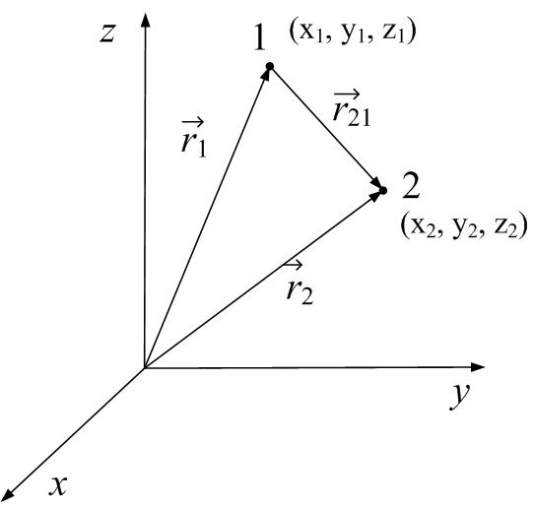
Основной задачей кинематики является определение положения тела (материальной точки) в пространстве в данный момент времени. Существуют два способа определения положения тела: координатный метод, основанный на использовании декартовой системы координат, и векторный метод, который использует радиус-вектор $\vec{r}$.
Рис.1.1
Пример:
Положение некоторого тела 1 в декартовой прямоугольной системе координат определяется координатами (x₁, y₁, z₁), тела 2 – (x₂, y₂, z₂) – см. рис.1.1.
Кроме того, положение этого же тела 1 в данной системе отсчёта можно определить с помощью радиус-вектора ${\vec{r}}_{1}$, а тела 2 – с помощью радиус-вектора ${\vec{r}}_{2}$. Радиус-вектор ${\vec{r}}_{\text{21}}={\vec{r}}_{2}−{\vec{r}}_{1}$ определяет положение тела 2 относительно тела 1.
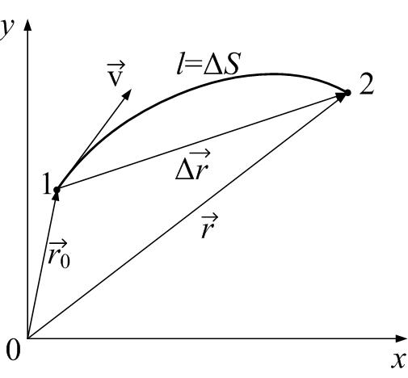
Связь между двумя методами:
Рис.1.2
$${\vec{r}}_{1}=x_{1}⋅\vec{i}+y_{1}⋅\vec{j}+z_{1}⋅\vec{k}$$
и
${\vec{r}}_{2}=x_{2}⋅\vec{i}+y_{2}⋅\vec{j}+z_{2}⋅\vec{k}$,
где $\vec{i}$, $\vec{j}$, $\vec{k}$– единичные векторы-орты. Модуль вектора $\vec{r}$ определяется
$\left|\vec{r}\right|=\sqrt{x^{2}+y^{2}+z^{2}}$.
Уравнение, выражающее зависимость радиус-вектора или координат тела от времени в данной системе отсчёта, называется кинематическим уравнением движения:
$\vec{r}=\vec{r}(t)$ или $\begin{aligned}\left\{x=x(t) | \right.\left\{y=y(t) | \right.\end{aligned}$

3. Основные понятия кинематики: материальная точка, траектория, путь и перемещение
Для описания движения тела используют модель – материальную точку. Материальной точкой называют тело, размерами которого в данных условиях можно пренебречь.
Пусть материальная точка движется в некоторой системе отсчёта из точки 1 в точку 2 (рис.1.2). Совокупность положений, занимаемых этой точкой в пространстве, с течением времени образует непрерывную линию, называемую траекторией. Длину траектории $l=ΔS$ называют длиной пути (или просто путём).
Вектор $Δ\vec{r}$, соединяющий начальное и конечное положение точки, называется вектором перемещения (или просто перемещением).
$Δ\vec{r}=\vec{r}−{\vec{r}}_{0}$.

4. Основные характеристики механического движения: средняя скорость, мгновенная скорость, ускорение
Чтобы охарактеризовать в целом быстроту движения тела по траектории, вводят понятие средней скорости ($υ_{\text{ср}\text{.}}$) как отношения длины пути $l=ΔS$ к времени движения $Δt$:
$υ_{\text{ср}\text{.}}=\frac{ΔS}{Δt}$. (1.1)
Размерность $\left[υ\right]=\frac{м}{с}$. Средняя скорость вдоль траектории – это скалярная величина.
Есть понятие средней скорости перемещения: это отношение модуля перемещения к времени движения тела:
$υ_{\text{ср}\text{.}}=\frac{\left|Δ\vec{r}\right|}{Δt}=\frac{Δr}{Δt}$. (1.2)
Для определения скорости тела (материальной точки) в данный момент времени в данной точке траектории вводится понятие мгновенной скорости. Предел отношения $\frac{Δ\vec{r}}{Δt}$ при неограниченном уменьшении промежутка времени называется мгновенной скоростью:
$\vec{υ}=\underset{Δt→0}{\text{lim}}\frac{Δ\vec{r}}{Δt}=\frac{d\vec{r}}{\text{dt}}$, (1.3)
где $\frac{d\vec{r}}{\text{dt}}$ – производная от вектора перемещения по времени.
Мгновенная скорость – величина векторная, направленная по касательной к траектории движения. Модуль мгновенной скорости определяется выражением:
$υ=\left|\vec{υ}\right|=\underset{Δt→0}{\text{lim}}\frac{\left|Δ\vec{r}\right|}{Δt}=\underset{Δt→0}{\text{lim}}\frac{ΔS}{Δt}=\frac{\text{dS}}{\text{dt}}$, (1.4)
где $\frac{\text{dS}}{\text{dt}}$ – производная пути по времени.
Движение одного и того же тела часто рассматривается в разных системах отсчёта. При этом кинематические характеристики движения при переходе из одной системы отсчёта в другую могут изменяться или оставаться одинаковыми. Характеристики, имеющие одинаковые значения в разных системах отсчёта, называют инвариантными. При условии, что скорость движения тел много меньше скорости света, инвариантными величинами являются промежуток времени, длина отрезка.
Величины, зависящие от выбора системы отсчёта, в которой производится их измерение, называют относительными. Относительными величинами в кинематике являются координаты, перемещение, скорость. Относительна и траектория движущейся точки. Относительность вида траектории можно продемонстрировать и в лаборатории, например, отметив на ободе колеса тележки точку и наблюдая за её перемещением при движении тележки. В системе отсчёта, связанной с тележкой, траекторией точки будет окружность. В системе отсчёта, связанной с Землёй, траекторией точки будет сложная кривая, называемая циклоидой.
Выясним, как связаны между собой перемещения и скорости движения тела в различных системах отсчёта. Рассмотрим такой пример. Вагон движется по прямолинейному участку пути равномерно со скоростью ${\vec{υ}}_{0}$ относительно Земли. С землёй связана неподвижная система отсчёта. Пассажир движется относительно вагона со скоростью ${\vec{υ}}^{'}$; векторы скоростей ${\vec{υ}}_{0}$ и ${\vec{υ}}^{'}$ имеют одинаковые направления. Система отсчёта, связанная с вагоном, является подвижной. Как показывает опыт, перемещение пассажира относительно Земли $\vec{S}$ за промежуток времени $Δt$ равно сумме перемещений за этот промежуток времени вагона относительно Земли ${\vec{S}}_{0}$ и пассажира относительно вагона ${\vec{S}}^{'}$ (рис.1.3):
$\vec{S}={\vec{S}}_{0}+{\vec{S}}^{'}$.
Или, учитывая, что и движение вагона, и движение пассажира относительно вагона – равномерное, можно записать:
$\vec{S}={\vec{υ}}_{0}⋅Δt+{\vec{υ}}^{'}⋅Δt$.
Отсюда следует: скорость пассажира относительно Земли $\vec{υ}=\frac{\vec{S}}{Δt}$ равна:
$\vec{υ}={\vec{υ}}_{0}+{\vec{υ}}^{'}$. (1.5)
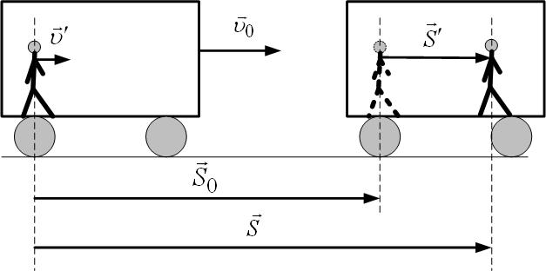
Это означает, что скорость $\vec{υ}$ пассажира в системе отсчёта, связанной с Землёй, равна сумме скоростей ${\vec{υ}}^{'}$ пассажира в системе отсчёта, связанной с вагоном, и ${\vec{υ}}_{0}$ вагона относительно Земли. Этот вывод справедлив для любых направлений векторов скорости ${\vec{υ}}^{'}$ и ${\vec{υ}}_{0}$ (рис.1.4).
Рис.1.3
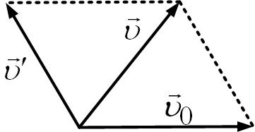
Закон, выражаемый формулой (1.5), называется классическим законом сложения скоростей. Классический закон сложения скоростей выполняется с высокой степенью точности при значении скоростей $υ^{'}$ и $υ_{0}$, много меньших скорости света С в вакууме, равной $3⋅{\text{10}}^{8}\frac{м}{с}$.
Рис.1.4
При неравномерном движении скорость изменяется. Для характеристики быстроты изменения скорости вводится физическая величина – ускорение $\vec{a}$. Среднее ускорение:
${\vec{a}}_{\text{ср}\text{.}}=\frac{Δ\vec{υ}}{Δt}=\frac{{\vec{υ}}_{2}−{\vec{υ}}_{1}}{Δt}$. (1.6)
Ускорение численно равно изменению скорости в единицу времени. Размерность ускорения $\left[a\right]=\frac{м}{с^{2}}$.
Мгновенное ускорение:
$\vec{a}=\underset{Δt→0}{\text{lim}}\frac{Δ\vec{υ}}{Δt}=\frac{d\vec{υ}}{\text{dt}}$. (1.7)
При прямолинейном движении величина мгновенного ускорения
$a=\frac{dυ}{\text{dt}}$; (1.8)
величина среднего ускорения
$a_{\text{ср}\text{.}}=\frac{Δυ}{Δt}$.

5. Равномерное прямолинейное движение. Кинематическое уравнение равномерного движения. Графики зависимости кинематических величин от времени
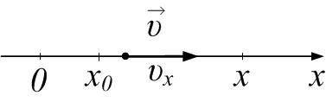
Рассмотрим простейший вид движения – равномерное прямолинейное, то есть движение с постоянной скоростью $\vec{υ}=\text{const}$. Для описания этого движения удобно использовать декартову систему координат, направив ось OX вдоль траектории движения (рис.1.5).
Рис.1.5
Тогда
$υ=υ_{x}$, $υ_{y}=0$, $υ_{z}=0$,
$S_{x}=υ_{x}⋅t$, $S=υ⋅t$.
Кинематическое уравнение движения имеет вид:
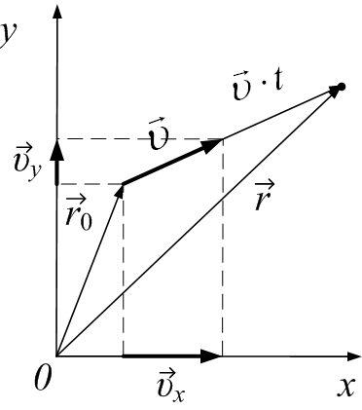
$x=x_{0}+S_{x}$,
Рис.1.6
или
$x=x_{0}+υ_{x}⋅t$. (1.9)
Если движение материальной точки происходит в плоскости OXY (рис.1.6), то записываются два уравнения движения: $x=x\left(t\right)$ и $y=y\left(t\right)$. Вектор скорости раскладывается на составляющие по осям:
$\vec{υ}={\vec{υ}}_{x}+{\vec{υ}}_{y}$.
Модуль вектора $υ$ определяется по теореме Пифагора:
$υ=\sqrt{υ_{x}^{2}+υ_{y}^{2}}$. (1.10)
В векторной форме уравнение равномерного прямолинейного движения имеет вид:
$\vec{r}={\vec{r}}_{0}+\vec{υ}⋅t$. (1.11)
Нужно иметь в виду, что $υ=\frac{\text{dS}}{\text{dt}}$, тогда путь можно определить:
$S=\int_{t_{1}}^{t_{2}}{υ⋅\text{dt}}$. (1.12)
При равномерном движении ($υ=\text{const}$) интеграл легко рассчитать:
$ΔS=\int_{t_{1}}^{t_{2}}{υ⋅\text{dt}}=υ\left(t_{2}−t_{1}\right)=υ⋅Δt$.
Путь можно определить графически как площадь под графиком функции $υ=f\left(t\right)$ (рис.1.7).
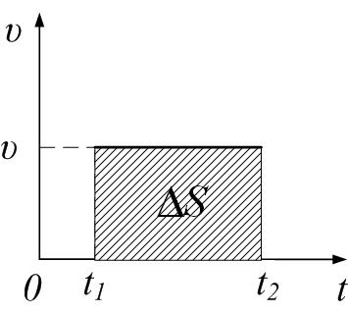
Рисунки 1.8 и 1.9 дают зависимости координаты $x=x\left(t\right)$ и пути $S=S\left(t\right)$ при равномерном движении. График 1 показывает изменение координаты с течением времени для тела, которое движется в положительном направлении оси, а график 2 – для тела, которое движется в отрицательном направлении оси OX.
Рис.1.7
По графику пути $S=S\left(t\right)$ можно определить не только путь за время $Δt$, но и скорость. Так как $υ=\frac{ΔS}{Δt}$, графически этим отношением определяется тангенс угла наклона графика к оси OX (рис.1.9). Поэтому
$υ_{1}=\text{tg}α_{1}$,
$υ_{2}=\text{tg}α_{2}$.
Если $\text{tg}α_{2}>\text{tg}α_{1}$, то $υ_{2}>υ_{1}$.
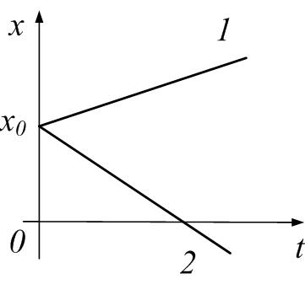
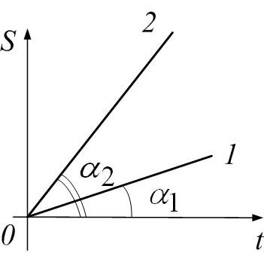
Рис.1.8
Рис.1.9
6. Равнопеременное прямолинейное движение, его уравнение. Графики
Равнопеременное прямолинейное движение – это движение, при котором за любые равные промежутки времени скорость тела изменяется на одинаковую величину. Ускорение постоянно по величине и по направлению: $\vec{a}=\text{const}$.
Получим уравнение скорости:
$a=\frac{dυ}{\text{dt}} ⇒ dυ=a⋅\text{dt} ⇒ υ=\int{dυ}+C=\int{a⋅\text{dt}}+С=\text{at}+C$.
Здесь константа С равна, очевидно, начальной скорости; тогда
$υ=υ_{0}+\text{at}$. (1.13)
Последнюю формулу можно доказать так: поскольку $\frac{dυ}{\text{dt}}=a=\text{const }$, то зависимость $υ=f\left(t\right)$– линейна $υ=f\left(t\right)=\text{at}+C$: $υ^{'}=f^{'}=a+0$. Константу $C$ найдём из начальных условий: $C=υ_{0}$. Итак,
$υ=υ_{0}+\text{at}$.
В проекциях на ось OX:
$υ_{x}=υ_{0x}+a_{x}t$. (1.14)
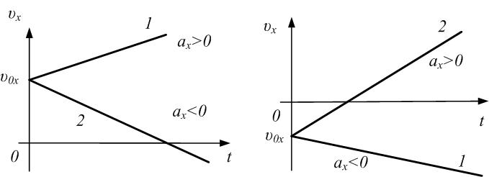
Если знаки проекций $υ_{0x}$ и $a_{x}$ одинаковы ($υ_{0x}>0$, $a_{x}>0$ или $υ_{0x}<0$, $a_{x}<0$), движение тела будет равноускоренным; если разные ($υ_{0x}<0$, $a_{x}>0$ или $υ_{0x}>0$, $a_{x}<0$) – равнозамедленным. На рис.1.10 модуль скорости увеличивается на графиках 1 и уменьшается на графиках 2.
Рис.1.10
Поскольку $a=\frac{Δυ}{Δt}$ , на графике (см.рис.1.11) это отношение даёт тангенс угла наклона графика к оси OX:
$a=\frac{Δυ}{Δt}=\text{tg}α$.
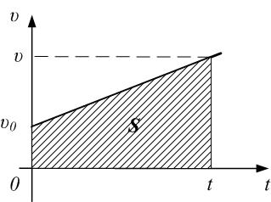
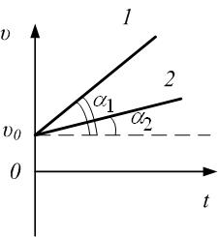
Если $\text{tg}α_{1}>\text{tg}α_{2}$, то $a_{1}>a_{2}$.
Рис.1.12
Рис.1.11
По графику скорости $υ=f\left(t\right)$ можно получить уравнение пути: путь равен площади под графиком. При равнопеременном движении это площадь трапеции (рис.1.12).
$S=S_{\text{трапеции}}=\frac{υ_{0}+υ}{2}⋅t$. (1.15)
Поскольку $υ=υ_{0}+\text{at}$, то
$S=\frac{υ_{0}+υ_{0}+\text{at}}{2}⋅t=υ_{0}t+\frac{{\text{at}}^{2}}{2}$. (1.16)
Можно записать $S=υ_{0}t±\frac{{\text{at}}^{2}}{2}$; причём знак «+» для равноускоренного движения, «–» для равнозамедленного.
Средняя скорость при равнопеременном движении равна
$υ_{\text{ср}\text{.}}=\frac{S}{t}=\frac{\frac{υ_{0}+υ}{2}⋅t}{t}=\frac{υ_{0}+υ}{2}$ .
Получим ещё одно выражение для пути. Из $υ=υ_{0}+\text{at}$ выразим время $t=\frac{υ−υ_{0}}{a}$ и подставим в $S=\frac{υ+υ_{0}}{2}⋅t$:
$S=\frac{υ−υ_{0}}{2}⋅\frac{υ+υ_{0}}{a}=\frac{υ^{2}−υ_{0}^{2}}{2a}$. (1.17)
Запишем уравнение движения, то есть $x=x\left(t\right)$:
$x=x_{0}+S_{x}=x_{0}+υ_{0x}t+\frac{a_{x}t^{2}}{2}$.
Или другим способом, исходя из определения скорости $υ_{x}=\frac{\text{dx}}{\text{dt}}$:
$x\left(t\right)=\int{υ_{x}\left(t\right)⋅\text{dt}=}\int{\left(υ_{0x}+a_{x}⋅t\right)\text{dt}=\int{υ_{0x}\text{dt}}+\int{\left(a_{x}⋅t\right)\text{dt}=}}υ_{0x}t+\frac{a_{x}t^{2}}{2}+C$,
где константу C получаем из начальных условий: $С=x_{0}$. Итак,
$x=x_{0}+υ_{0x}t+\frac{a_{x}t^{2}}{2}$.
Это уравнение равнопеременного движения в координатной форме. В векторной форме уравнение равнопеременного движения имеет вид:
$\vec{r}={\vec{r}}_{0}+{\vec{υ}}_{0}⋅t+\frac{\vec{a}⋅t^{2}}{2}$. (1.18)
На рис.1.13 представлены графики зависимости от времени ускорения, скорости, пути и координаты при равнопеременном движении, если $a_{x}>0$, $υ_{0x}>0$, $x_{0}>0$.
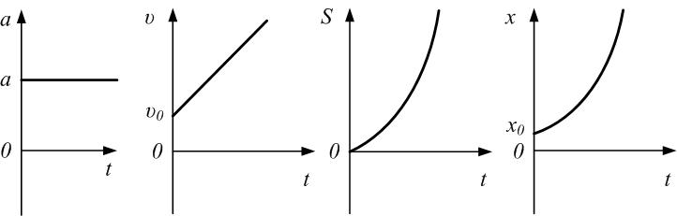
На рис. 1.14 – для случая, если $a_{x}<0$, $υ_{0x}>0$, $x_{0}>0$. В момент времени $t_{1}$ скорость равна нулю, и координата x перестаёт расти: это – поворотная точка, тело меняет направление движения. Путь S, по определению, это – длина траектории, поэтому продолжает возрастать. Тем не менее, для обоих графиков, и для $S=S\left(t\right)$, и для $x=x\left(t\right)$, касательная к графику в точке $t_{1}$ горизонтальна, так как производные обращаются в нуль:
Рис.1.13
$\frac{\text{dS}}{\text{dt}}=υ=0$,
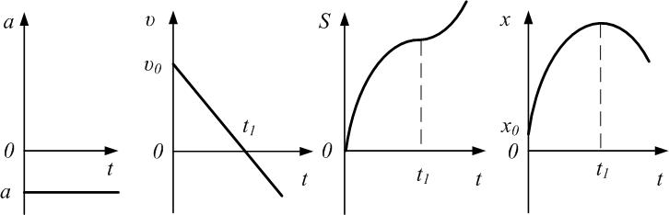
$\frac{\text{dx}}{\text{dt}}=υ_{x}=0$.
Рис.1.14

7. Криволинейное движение
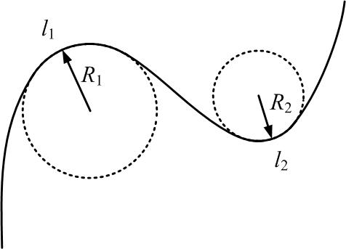
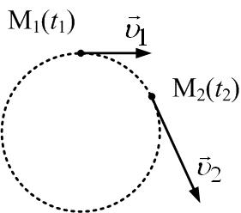
Прямолинейное движение является частным случаем движения. В общем случае движение криволинейно, и его траектория представляет собой сложную пространственную кривую. Однако малые элементы пространственной кривой можно рассматривать как дуги плоских окружностей (рис.1.15): l₁ – дуга окружности радиусом R₁, l₂ – дуга окружности радиусом R₂. Поэтому описание движения по окружности является важным звеном в описании криволинейного движения.
Рис. 1.15
Рис. 1.16

8. Ускорение при криволинейном движении
Пусть тело движется по окружности радиусом R (рис.1.16) и в момент времени t₁ находится в точке М₁ и имеет скорость ${\vec{υ}}_{1}$. В момент времени t₂ тело занимает положение М₂ и имеет скорость ${\vec{υ}}_{2}$. Векторы этих скоростей направлены по касательной траектории в точках М₁ и М₂. Они имеют разное направление и в общем случае различны по модулю. Поэтому полное ускорение раскладывают на две составляющих: нормальное ускорение ${\vec{a}}_{n}$ (оно направлено перпендикулярно вектору скорости и характеризует изменение скорости по направлению) и тангенциальное ускорение ${\vec{a}}_{τ}$ (оно направлено по касательной к траектории и характеризует изменение скорости по модулю). Модуль полного ускорения определяется выражением:
$a=\sqrt{a_{n}^{2}+a_{τ}^{2}}$. (1.19)
В векторном виде:
$\vec{a}={\vec{a}}_{n}+{\vec{a}}_{τ}$. (1.20)

9. Нормальное и тангенциальное ускорения
Найдём выражения для этих компонентов ускорения. Перенесём вектор ${\vec{υ}}_{2}$ параллельно самому себе в точку М₁ (рис.1.17). Вектор $Δ\vec{υ}$ – приращение вектора скорости:
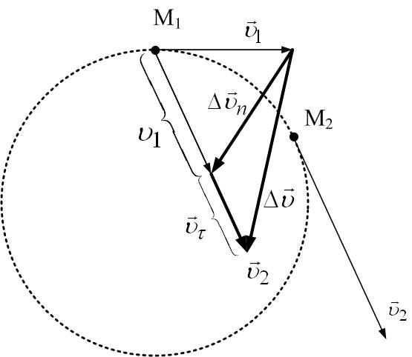
$Δ\vec{υ}={\vec{υ}}_{2}−{\vec{υ}}_{1}$.
Рис. 1.17
Представим его в виде суммы двух векторов (рис.1.17):
$Δ\vec{υ}=Δ{\vec{υ}}_{n}+Δ{\vec{υ}}_{τ}$.
Для этого на векторе скорости ${\vec{υ}}_{2}$ отложим отрезок, длина которого равна модулю вектора ${\vec{υ}}_{1}$. Тогда модуль вектора ${\vec{υ}}_{τ}$ равен величине приращения модуля скорости:
$\left|Δ{\vec{υ}}_{τ}\right|=υ_{2}−υ_{1}$,
то есть он характеризует изменение величины скорости и направлен параллельно скорости $\vec{υ}$ в данный момент времени.
Поэтому можно записать:
$\left|{\vec{a}}_{τ}\right|=\underset{Δt→0}{\text{lim}}\frac{\left|Δ{\vec{υ}}_{τ}\right|}{Δt}=\underset{Δt→0}{\text{lim}}\frac{Δυ}{Δt}=\frac{dυ}{\text{dt}}=\overset{˙}{υ}$.
Это и есть выражение для тангенциального ускорения; оно равно производной величины скорости по времени и характеризует быстроту изменения величины скорости:
$a_{τ}=\frac{dυ}{\text{dt}}=\overset{˙}{υ}$. (1.21)
Вектор $Δ{\vec{υ}}_{n}$ характеризует изменение скорости по направлению; если бы движение было прямолинейное, он был бы равен нулю.
При $Δt→0$ вектор $Δ{\vec{υ}}_{n}$ будет перпендикулярен вектору скорости и направлен к центру окружности. Тогда нормальное ускорение равно:
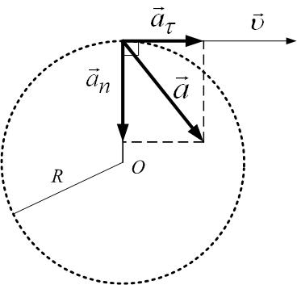
$\left|{\vec{a}}_{n}\right|=\underset{Δt→0}{\text{lim}}\frac{\left|Δ{\vec{υ}}_{n}\right|}{Δt}$.
Рис. 1.18
Можно показать, что модуль нормального (центростремительного) ускорения ${\vec{a}}_{n}$ равен (доказательство см. дальше):
$a_{n}=\frac{υ^{2}}{R}$, (1.22)
где R – радиус кривизны траектории (или радиус окружности).
Поскольку нормальное ускорение направлено к центру кривизны траектории, а тангенциальное – по касательной, то полное ускорение в соответствии с (1.20) направлено внутрь траектории (рис.1.18).

10. Вращательное движение и его характеристики: угол поворота, угловая скорость, угловое ускорение
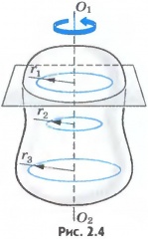
Рассмотрим вращательное движение. При вращательном движении твёрдого тела любая его точка движется по окружности, центр которой лежит на оси вращения, а плоскость окружности перпендикулярна оси вращения (рис.1.19). Вращательное движение неудобно описывать с помощью линейных величин: перемещения и скорости у каждой точки тела разные. Но есть характеристики движения, одинаковые для всех точек абсолютно твёрдого тела; это – угловые характеристики:
Рис. 1.19
$ϕ$ – угол поворота;
$ω$ – угловая скорость;
$ε$ – угловое ускорение.
Пусть точка движется по окружности радиуса $R$ (рис.1.20). За время $Δt$ путь равен $ΔS$, угол поворота равен $Δϕ$. Угловое перемещение $Δ\vec{ϕ}$ – вектор, направленный по оси вращения по правилу буравчика и равный углу поворота (рис.1.21). Размерность$\left[Δϕ\right]=\text{рад}$.
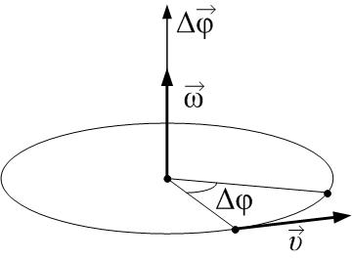
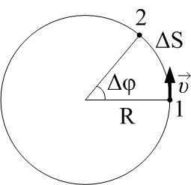
Длина дуги и угол поворота связаны соотношением
Рис.1.20
Рис.1.21
$ΔS=R⋅Δϕ$, (1.23)
или
$\text{dS}=R⋅dϕ$.
Поделим это выражение на время поворота $\text{dt}$:
$\frac{\text{dS}}{\text{dt}}=R⋅\frac{dϕ}{\text{dt}}$,
отсюда
$υ=R⋅ω$, (1.24)
поскольку линейная скорость по определению равна $υ=\frac{\text{dS}}{\text{dt}}$, а производная угла поворота по времени есть угловая скорость:
$ω=\frac{dϕ}{\text{dt}}$. (1.25)
Её физический смысл – угол поворота за единицу времени; её размерность:
$\left[ω\right]=\frac{\text{рад}}{с}$.
Угловая скорость $\vec{ω}$ – это тоже вектор, как и угловое перемещение. Он направлен так же, как и вектор $Δ\vec{ϕ}$, по оси вращения по правилу буравчика (рис.1.21). Запишем определение угловой скорости в векторном виде:
$\vec{ω}=\underset{Δt→0}{\text{lim}}\frac{Δ\vec{ϕ}}{Δt}=\frac{d\vec{ϕ}}{\text{dt}}$.
Продифференцируем по времени равенство (1.24):
$\frac{dυ}{\text{dt}}=R⋅\frac{dω}{\text{dt}}$. (1.26)
Здесь производная величины линейной скорости по времени есть тангенциальное ускорение $a_{τ}$:
$a_{τ}=\frac{dυ}{\text{dt}}$.
Производная величины угловой скорости по времени обозначается $ε$ и называется угловым ускорением:
$ε=\frac{dω}{\text{dt}}$. (1.27)
Размерность
$\left[ε\right]=\frac{\text{рад}}{с^{2}}$.
Выражение (1.26) даёт связь между линейным тангенциальным и угловым ускорениями:
$a_{τ}=R⋅ε$.

11. Равноускоренное вращательное движение
При равноускоренном вращении величина углового ускорения остаётся постоянной, то есть $ε=\text{const}$. Найдём зависимость угловой скорости от времени при равноускоренном вращении.
Из (1.27):
$dω=ε⋅\text{dt}$.
Проинтегрируем это выражение при условии, что $ε=\text{const}$:
$\int{dω}=\int{ε⋅\text{dt}}$;
$\int{dω}=ε⋅\int{\text{dt}}$;
$ω=ε⋅t+C_{1}$.
При $t=0$ $ω=ω_{0}$; тогда $C_{1}=ω_{0}$, и
$ω=ω_{0}+ε⋅t$.
Теперь получим выражение для угла поворота $ϕ$. Из (1.25):
$dϕ=ω⋅\text{dt}$.
Интегрируем:
$\int{dϕ}=\int{ω⋅\text{dt}}$;
$ϕ=\int{\left(ω_{0}+ε⋅t\right)⋅\text{dt}}=\int{ω_{0}⋅\text{dt}}+\int{ε⋅t⋅\text{dt}}=ω_{0}⋅\int{\text{dt}}+ε\int{t⋅\text{dt}}$;
$ϕ=ω_{0}⋅t+\frac{ε⋅t^{2}}{2}+C_{2}$.
В момент времени $t=0$ $ϕ=ϕ_{0}$; отсюда $C_{2}=ϕ_{0}$, и
$ϕ=ϕ_{0}+ω_{0}⋅t+\frac{ε⋅t^{2}}{2}$. (1.28)
Это – уравнение равноускоренного вращательного движения.
Вектор углового ускорения $\vec{ε}$ направлен по оси вращения. Более подробно этот вопрос будет рассматриваться в курсе физики вуза.

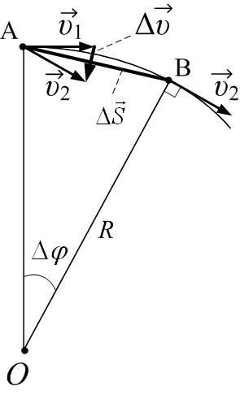
12. Равномерное вращение
Рис. 1.22
Рассмотрим далее вращательное движение с постоянной по модулю линейной скоростью: $υ=\left|\vec{υ}\right|=\text{const}$. В этом случае тангенциальное ускорение равно нулю: $a_{τ}=0$, а нормальное (центростремительное) ускорение $a_{n}$ отлично от нуля. Для определения величины $a_{n}$ обратимся к рис.1.22. Из него видно, что треугольник ОАВ подобен треугольнику, образованному векторами скоростей ${\vec{υ}}_{1}$, ${\vec{υ}}_{2}$ и $Δ\vec{υ}$. Тогда
$\frac{Δυ}{υ}=\frac{ΔS}{R}$. (1.29)
Хорда при $Δt→0$ мало отличается от длины дуги АВ, то есть длины пути за время $Δt$: $\left|\text{AB}\right|=ΔS=υ⋅Δt$. Из (1.29) получим:
$\frac{Δυ}{Δt}=υ⋅\frac{ΔS}{R⋅Δt}$.
Учитывая, что по определению
$$a_{n}=\underset{Δt→0}{\text{lim}}\frac{\left|Δ\vec{υ}\right|}{Δt}$$
и
$υ=\underset{Δt→0}{\text{lim}}\frac{ΔS}{Δt}$,
найдём нормальное ускорение:
$a_{n}=\underset{Δt→0}{\text{lim}}\frac{Δυ}{Δt}=\underset{Δt→0}{\text{lim}}υ⋅\frac{ΔS}{R⋅Δt}=\frac{υ}{R}⋅\underset{Δt→0}{\text{lim}}\frac{ΔS}{Δt}=\frac{υ}{R}⋅υ$,
или:
$a_{n}=\frac{υ^{2}}{R}$.
Равномерное вращение является частным случаем периодического движения, то есть процесса, повторяющегося через равные промежутки времени. Минимальный промежуток времени, через который процесс повторяется, называется периодом. Период вращения определяется как время одного полного оборота:
$T=\frac{t}{N}$.
Здесь N – число оборотов за время t. При равномерном вращении $υ=\text{const}$, и период равен
$T=\frac{2πR}{υ}$.
Дальше из (1.24) можно получить:
$T=\frac{2π}{ω}$. (1.30)
Ещё одна характеристика для периодических процессов, в том числе и для вращательного движения, – частота $ν$, равная числу оборотов за единицу времени:
$ν=\frac{N}{t}=\frac{1}{T}$. (1.31)
Размерность $\left[ν\right]=\frac{1}{c}=c^{−1}$.
Частота вращения связана с угловой скоростью; из (1.30) и (1.31) получим:
$ω=\frac{2π}{T}=2π⋅ν$.
При равномерном вращении угловая скорость неизменна: $ω=\text{const}$, угловое ускорение отсутствует: $ε=0$; тогда уравнение движения для угла поворота (1.28) будет иметь вид:
$ϕ=ϕ_{0}+ω_{0}⋅t$.
13. Сопоставление величин, характеризующих поступательное и вращательное движение
Можно провести аналогию между поступательным и вращательным движениями – см. таблицу 1.1.

Таблица 1.1
Величина | Поступательное движение | Вращательное движение | Связь между величинами
Путь | $$S$$ | $$ϕ$$ | $$S=R⋅ϕ$$
Скорость | $$υ=\frac{\text{dS}}{\text{dt}}$$ | $$ω=\frac{dϕ}{\text{dt}}$$ | $$υ=R⋅ω$$
Ускорение | $$a_{τ}=\frac{dυ}{\text{dt}}=\frac{d^{2}S}{{\text{dt}}^{2}}$$ | $$ε=\frac{dω}{\text{dt}}=\frac{d^{2}ϕ}{{\text{dt}}^{2}}$$ | $$a_{τ}=Rε$$
Равномерное движение
$$υ=\text{const}$$ |  | $$ω=\text{const}$$
$$S=υ⋅t$$ |  | $$ϕ=ω⋅t$$
Равнопеременное движение
$$a_{τ}=\text{const}$$ |  | $$ε=\text{const}$$
$$υ=υ_{0}+a_{τ}⋅t$$ |  | $$ω=ω_{0}+ε⋅t$$
$$S=υ_{0}⋅t+\frac{a_{τ}⋅t^{2}}{2}$$ |  | $$ϕ=ω_{0}⋅t+\frac{ε⋅t^{2}}{2}$$
$$S=\frac{υ^{2}−υ_{0}^{2}}{2a_{τ}}$$ |  | $$ϕ=\frac{ω^{2}−ω_{0}^{2}}{2ε}$$
$$S=\frac{υ+υ_{0}}{2}t$$ |  | $$ϕ=\frac{ω+ω_{0}}{2}t$$
Произвольное движение
$$S=\int_{0}^{t}{υ\left(t\right)⋅\text{dt}}$$ |  | $$ϕ=\int_{0}^{t}{ω\left(t\right)⋅\text{dt}}$$
$$υ=υ_{0}+\int_{0}^{t}{a_{τ}⋅\text{dt}}$$ |  | $ω=ω_{0}+\int_{0}^{t}{ε\left(t\right)⋅\text{dt}}$.

